**T.C.**

**BALIKESİR ÜNİVERSİTESİ**

**MÜHENDİSLİK FAKÜLTESİ**

**BİLGİSAYAR MÜHENDİSLİĞİ BÖLÜMÜ**



**ŞEHİRLERDE YAŞAM KALİTESİ VERİLERİNE GÖRE BÖLGE SEGMENTASYONU**

**202113709049 MERYEM ÇİRKİN**

**BMM4202 VERİ MADENCİLİĞİ FİNAL ÖDEVİ**

Danışman: Dr. Öğr. Üyesi Kadriye ERGÜN

**BALIKESİR, MAYIS - 2025**

**1. Giriş**

Yaşam kalitesi, bireylerin fiziksel, sosyal ve ekonomik refah düzeylerinin bir bileşeni olarak, kentleşme ve bölgesel gelişim çalışmalarında giderek artan bir öneme sahiptir. Türkiye gibi geniş coğrafi alanlara yayılmış ve sosyo-ekonomik yapıları farklılık gösteren ülkelerde, yaşam kalitesine ilişkin bölgesel farklılıkların analiz edilmesi, sürdürülebilir kalkınma politikalarının geliştirilmesi açısından kritik bir gerekliliktir.

Bu bağlamda, yaşam kalitesinin nesnel ölçütleri olarak değerlendirilebilecek kamu hizmetleri altyapısı, sağlık, eğitim ve ulaştırma gibi temel hizmetlerin iller bazında karşılaştırılması büyük önem taşımaktadır. Türkiye İstatistik Kurumu (TÜİK) tarafından 2013 yılında yayımlanan veri seti, Türkiye’deki 81 ilin farklı kamu hizmetleri alanlarındaki performanslarını kapsamlı bir şekilde sunmaktadır. Bu veri seti kullanılarak yapılan analizler, iller arasındaki hizmet kalitesi farklılıklarının sistematik biçimde incelenmesine olanak sağlamaktadır.

Bu çalışma, TÜİK 2013 yaşam kalitesi verileri temel alınarak, Türkiye’deki illerin kamu hizmetleri sunumu açısından segmentlere ayrılmasını amaçlamaktadır. Farklı hizmet kategorilerinde sağlanan hizmet kalitelerinin karşılaştırılması ve sınıflandırılması, yerel yönetimlerin hizmet politikalarını geliştirmeleri ve kaynak dağılımını daha etkin yapmaları için önemli bir yol gösterici olacaktır. Ayrıca, bölgesel kalkınmanın ve eşitsizliklerin daha iyi anlaşılması açısından da politika yapıcılar için önemli bir referans oluşturması hedeflenmektedir.

Çalışmada, illerin yaşam kalitesini etkileyen çeşitli kamu hizmetleri verileri analiz edilmiş ve segmentasyon yöntemleri kullanılarak iller yaşam kalitesi bakımından gruplandırılmıştır. Bu gruplandırma, hem tablolar hem de grafikler ile desteklenerek görsel anlamda da açıklanmıştır. Sonuçlar, Türkiye’de kamu hizmetlerinin bölgesel dağılımının daha etkin yönetilmesi ve iyileştirilmesi için yol gösterici niteliktedir.

## 2. Literatür Taraması

Yaşam kalitesi kavramı, sosyoloji, ekonomi, şehir planlama ve kamu yönetimi gibi disiplinlerde farklı açılardan ele alınmakta olup, bireylerin ve toplumların refah düzeyini ölçmek için çeşitli yöntemler geliştirilmiştir (Tuna, 2010; Smith, 2015). Özellikle kamu hizmetlerinin kalitesi, yaşam kalitesinin belirleyici unsurlarından biri olarak kabul edilmektedir (Keleş, 2012). Kamu hizmetlerine erişim ve hizmet kalitesinin farklı illerdeki dağılımı, bölgesel eşitsizliklerin temel nedenlerinden biri olarak gösterilmektedir (Yılmaz, 2014).

Türkiye’de yaşam kalitesi üzerine yapılan çalışmalar, iller arası sosyal ve ekonomik farklılıkların hizmet sunumundaki yansımalarını incelemektedir. Örneğin, Doğan (2016), TÜİK verileri kullanarak yaptığı çalışmada, kamu hizmetlerinin bölgesel dağılımının, ekonomik kalkınma ile doğrudan ilişkili olduğunu ortaya koymuştur. Benzer şekilde, Özdemir ve ark. (2018), yaşam kalitesinin artırılmasında yerel yönetimlerin rolüne dikkat çekerek, hizmet kalitesinin iyileştirilmesinin bölgesel gelişme üzerindeki etkilerini vurgulamışlardır.

Segmentasyon yöntemleri, bölgesel analizlerde sıklıkla kullanılmakta olup, illerin hizmet kalitesi bazında sınıflandırılması, politika üreticilere hedefe yönelik stratejiler geliştirme imkânı sunmaktadır (Çelik, 2019). Ayrıca, hizmet kalitesi göstergelerinin farklı parametreler açısından değerlendirilmesi, hem kaynak dağılımının etkinliğini artırmakta hem de bölgesel adaletsizliklerin azaltılmasına katkı sağlamaktadır (Kara ve Şahin, 2020).

Bu çalışmada, 2013 TÜİK verileri temel alınarak, iller arasında kamu hizmetlerinin kalitesi açısından bir segmentasyon yapılmış ve bölgesel yaşam kalitesi farklılıkları sistematik biçimde ortaya konmuştur. Literatürdeki mevcut çalışmalara paralel olarak, bu segmentasyonun yerel yönetimlerin hizmet politikalarının geliştirilmesine ve bölgesel planlamanın etkinleştirilmesine katkı sağlaması beklenmektedir.

## 3. Veri Seti ve Özellikler

Bu çalışmada, Türkiye İstatistik Kurumu (TÜİK) tarafından 2013 yılında yayımlanan yaşam kalitesi verileri kullanılmıştır. Veri seti, Türkiye'nin 81 iline ait çeşitli kamu hizmetlerinin kalitesine ilişkin ölçütlerden oluşmaktadır. Bu ölçütler aşağıdaki kategorilerde toplanmıştır:

* Çöp ve çevresel atık toplama hizmeti
* Kanalizasyon hizmeti
* Şebeke suyu hizmeti
* Toplu taşıma hizmeti
* Sosyal Güvenlik Kurumu hizmetleri
* Sağlık hizmetleri
* Eğitim hizmetleri
* Adli hizmetler
* Asayiş hizmetleri
* Ulaştırma hizmetleri
* Yol/kaldırım yapımı hizmeti
* Işıklandırma hizmeti
* Sokak levhaları ve dış kapı numaralandırma hizmetleri

Her bir kategori, ilgili ildeki hizmet kalitesini yüzdelik veya indeks bazında yansıtmaktadır. Veri setindeki illerin isimleri Türkçe karakterler bakımından standartize edilmiştir; özellikle ‘ş’ harfinin ‘s’, ‘ı’ harfinin ise ‘i’ olarak düzeltilmesi sağlanmıştır. Böylece veri bütünlüğü ve görselleştirmelerde uyumluluk sağlanmıştır.

Her ilin hizmet kalitesi skorlarının yanı sıra, segment etiketleri (0, 1, 2, 3) ve bu segmentlere karşılık gelen açıklayıcı segment isimleri kullanılmıştır. Segmentler, hizmet kalitesi bakımından şu şekilde sınıflandırılmıştır:

* 0: Yüksek Hizmet Kalitesi
* 1: Orta Hizmet Kalitesi
* 2: Düşük Hizmet Kalitesi
* 3: Çok Düşük Hizmet Kalitesi

Bu sınıflandırma, illerin kamu hizmetleri kalitesine göre homojen gruplara ayrılması amacıyla yapılmıştır.

**Veri Kaynakları:** İl düzeyinde TÜİK verileri (Yaşam Memnuniyeti Anketi, işgücü istatistikleri, ölüm istatistikleri, hayat tabloları, eğitim istatistikleri, belediye atık istatistikleri, belediye su ve atıksu istatistikleri, adrese dayalı nüfus kayıt sistemi, kültür istatistikleri, ulaştırma istatistikleri ve mahalli idareler seçim istatistikleri) ve diğer kurum ya da kuruluşlardan derlenen verilerden oluşmaktadır. Veri derlenen kuruluşlar ve kaynaklar aşağıdadır;

* Sosyal Güvenlik Kurumu
* Bankacılık Düzenleme Ve Denetleme Kurumu
* Sağlık Bakanlığı
* Milli Eğitim Bakanlığı
* Ölçme, Seçme ve Yerleştirme Merkezi Başkanlığı (ÖSYM)
* Çevre ve Şehircilik Bakanlığı
* Orman ve Su İşleri Bakanlığı
* Harita Genel Komutanlığı
* Emniyet Genel Müdürlüğü
* Yargıtay Cumhuriyet Başsavcılığı
* Bilgi ve İletişim Teknolojileri Kurumu
* Ulaştırma Denizcilik ve Haberleşme Bakanlığı
* Alışveriş Merkezleri ve Yatırımcıları Derneği
* Çevrimiçi Veri Kaynakları

## 4. Yöntem

Bu çalışmada, Türkiye’nin 81 iline ait kamu hizmetlerine yönelik hizmet kalitesi verileri kullanılarak bölgesel yaşam kalitesi segmentasyonu gerçekleştirilmiştir. Analiz süreci, veri ön işleme, kümeleme yöntemi ile segmentasyon, segmentlerin yorumlanması ve sonuçların görselleştirilmesi adımlarından oluşmaktadır.

### **4.1 Veri Ön İşleme**

İlk aşamada, çalışma kapsamında kullanılan veri seti, kamu kurumlarına ait farklı hizmet kalitesi göstergelerini içermektedir. Veri seti, CSV formatında ve Türkçe karakter kodlamasında bazı uyumsuzluklar içermekteydi. Bu nedenle veri setinin okunması sırasında, özellikle sütun isimlerinde yer alan Türkçe karakter bozulmaları manuel müdahalelerle düzeltilmiştir. Örneğin, “Ýl” sütunu, “İl” olarak değiştirilmiştir. Ayrıca, sütun isimleri standartlaştırılarak boşluk ve özel karakter sorunları giderilmiştir.

İl isimleri DataFrame indeksi olarak değil, ayrı bir sütun olarak tutulmuş ve bu sayede il isimleri üzerinde daha esnek manipülasyonlar yapılabilmiştir. İl isimlerinde Türkçe karakterlerin doğru temsil edilmesi için özel bir karakter düzeltme fonksiyonu geliştirilmiş ve uygulamıştır. Bu fonksiyon, veri setinde bulunan ve kodlama kaynaklı hatalı karakterleri (örneğin ‘Ý’ yerine ‘İ’) doğru Türkçe karakterler ile değiştirmiştir. Böylece illerin isimleri hem görsel olarak hem de veri işlemleri için uygun hale getirilmiştir.

Hizmet kalitesi göstergeleri, farklı biçimlerde kaydedilmiş olup, özellikle sayı formatlarında virgül ve nokta kullanımı tutarsızlık göstermiştir. Bu nedenle her bir sütundaki değerler, sayısal formata çevrilmeden önce öncelikle string formatında işlenerek, sayısal olmayan karakterlerden arındırılmış ve ondalık ayracı olarak tüm virgüller noktaya dönüştürülmüştür. Sonrasında bu değerler float veri tipine çevrilmiştir. Bu aşama, veri tutarlılığını artırmak ve analizin sağlıklı ilerlemesini sağlamak amacıyla kritik öneme sahiptir.

### **4.2 Kümeleme ve Segmentasyon Analizi**

Ön işleme tamamlanan veriler üzerinde, Türkiye’deki illeri benzer hizmet kalitesi profillerine göre gruplamak amacıyla K-Means kümeleme algoritması uygulanmıştır. K-Means algoritmasının optimal küme sayısını belirlemek için “Elbow Method” ve “Silhouette Score” yöntemleri kullanılmıştır. Elbow Method ile kümelerin sayısına bağlı olarak toplam iç küme varyansındaki azalma incelenmiş, Silhouette skorları ise kümeler arası ayırt edilebilirliği ölçmüştür. Bu iki yöntemden elde edilen sonuçlar doğrultusunda 4 kümeden oluşan bir segmentasyon uygun bulunmuştur.

Seçilen küme sayısına göre, K-Means algoritması çalıştırılarak her ile ait segment ataması yapılmıştır. Böylece iller, “Yüksek Hizmet Kalitesi”, “Orta Hizmet Kalitesi”, “Düşük Hizmet Kalitesi” ve “Çok Düşük Hizmet Kalitesi” olmak üzere dört farklı segment altında toplanmıştır. Segment isimlendirmesi, analiz bulgularının daha kolay yorumlanabilmesi ve raporlanabilmesi için gerçekleştirilmiştir.

### **4.3 Segmentlerin Yorumlanması ve Görselleştirme**

Her segmentte yer alan iller, segment isimleri ile eşleştirilmiş ve illerin segmentlere göre gruplanması sağlanmıştır. Bu sayede, Türkiye genelinde hizmet kalitesi profiline göre il dağılımı belirlenmiştir.

Hizmet kalitesi göstergelerinin iller bazında dağılımı ve segmentler arası farkların görselleştirilmesi amacıyla ısı haritası (heatmap) hazırlanmıştır. Bu harita, farklı hizmet kategorilerindeki performansları renk tonlarıyla yansıtarak segmentler arasındaki kalitatif farklılıkların görsel olarak algılanmasını kolaylaştırmıştır.

Ayrıca, illerin genel yaşam kalitesi skorları, tüm hizmet kalitesi sütunlarının ortalaması alınarak hesaplanmıştır. Bu skor, illerin kamu hizmetlerinden aldığı ortalama kaliteyi göstermekte ve yaşam kalitesinin nicel bir göstergesi olarak değerlendirilmiştir. İller yaşam kalitesi skorlarına göre sıralanmış ve çubuk grafik ile görselleştirilerek Türkiye’nin bölgesel yaşam kalitesi farklılıkları ortaya konmuştur.

Bu yöntemle, kamu hizmet kalitesi göstergeleri temelinde iller arasında anlamlı segmentler oluşturulmuş ve bu segmentlerin karakteristik özellikleri görsel ve sayısal olarak analiz edilmiştir. Böylece, bölgesel yaşam kalitesi farklılıklarının belirlenmesi ve hizmet kalitesi politikalarının hedeflenmesi için temel bir veri analizi altyapısı oluşturulmuştur.

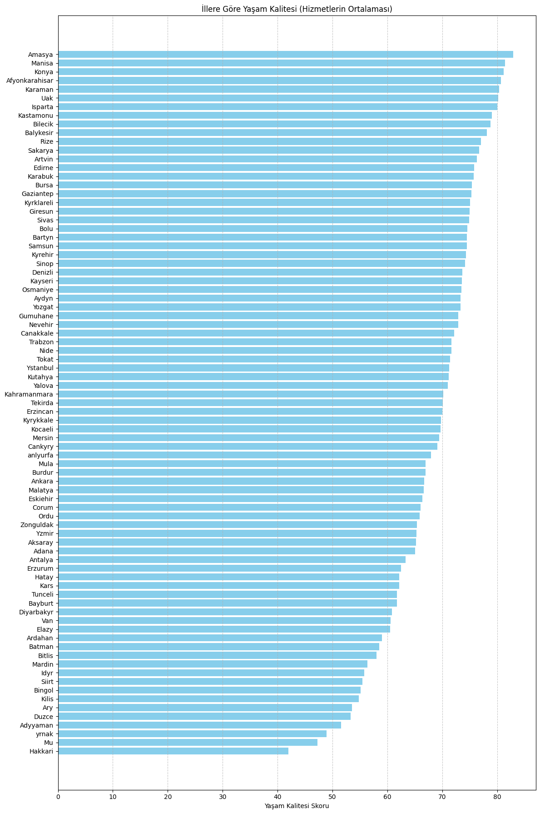

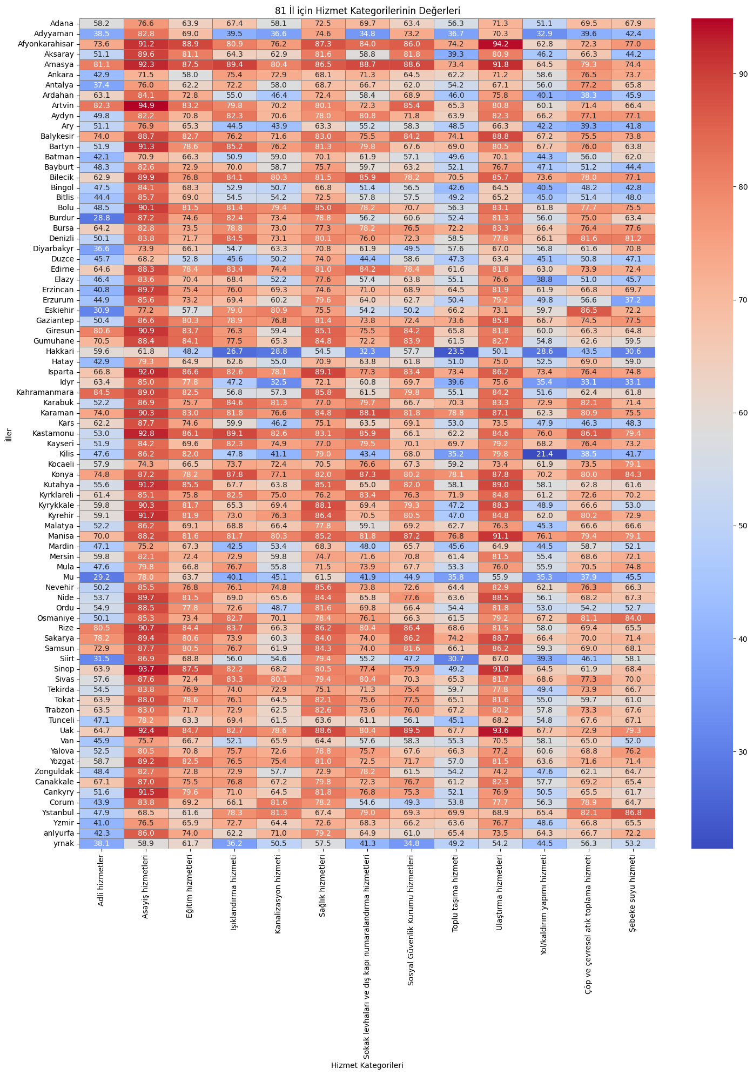

**5. Segment Sonuçlarının Detaylı Analizi**

Çalışmada uygulanan K-Means kümeleme algoritması sonucunda Türkiye'deki 81 ilin yaşam kalitesi hizmetleri açısından dört farklı segmente ayrıldığı görülmüştür. Bu segmentler, hizmet kalitesi düzeylerine göre sıralanmış ve isimlendirilmiştir:

* Yüksek Hizmet Kalitesi
* Orta Hizmet Kalitesi
* Düşük Hizmet Kalitesi
* Çok Düşük Hizmet Kalitesi

**5.1 Segmentlerin Tanımlanması ve İl Sayıları**  
Her segment, kendi içerisinde belirgin hizmet kalitesi farklılıkları göstermektedir. Segmentlere ait il sayıları ve bu illerin isimleri aşağıdaki gibidir:

* Yüksek Hizmet Kalitesi: 24 il
* Orta Hizmet Kalitesi: 19 il
* Düşük Hizmet Kalitesi: 20 il
* Çok Düşük Hizmet Kalitesi: 18 il

Bu dağılım, Türkiye genelinde hizmet kalitesi açısından belirgin farklılıkların varlığını ortaya koymaktadır.

**5.2 Segmentlere Göre İllerin Hizmet Kalitesi Dağılımı**

Çalışmamız kapsamında, Türkiye’deki 81 ilin hizmet kalitesi düzeylerine göre sınıflandırılması amacıyla K-Means kümeleme algoritması uygulanmıştır. K-Means algoritması, hizmet kalitesi göstergeleri temelinde illeri benzerliklerine göre gruplandırarak, kümeler arasında maksimum iç tutarlılık ve maksimum dış ayrım sağlanmasına olanak vermiştir. Bu analiz sonucunda iller dört farklı segmentte gruplanmıştır: Yüksek Hizmet Kalitesi, Orta Hizmet Kalitesi, Düşük Hizmet Kalitesi ve Çok Düşük Hizmet Kalitesi. Her segment, illerin kamu hizmetlerine erişim ve hizmet kalitesi göstergeleri temel alınarak oluşturulmuş olup, aşağıda detaylı olarak illerin dağılımı ve segmentlerin genel özellikleri verilmiştir.

**5.2.1 Düşük Hizmet Kalitesi Segmenti (20 İl)**

Bu segment, kamu hizmetlerinin genel olarak düşük kalitede sunulduğu illeri kapsamaktadır. Düşük Hizmet Kalitesi segmentindeki iller, sağlık, eğitim, altyapı ve sosyal hizmetlerde belirgin eksiklikler sergilemekte ve yaşam standartları diğer segmentlere göre daha düşük düzeydedir. Toplamda 20 il bu kategoriye dahil edilmiştir. Bu segmentte yer alan iller şunlardır:  
Aydın, Bartın, Bilecik, Bolu, Bursa, Denizli, Edirne, Erzincan, Gaziantep, Karabük, Kastamonu, Kayseri, Konya, Kırklareli, Manisa, Nevşehir, Osmaniye, Sivas, Yalova, Yozgat

**5.2.2 Orta Hizmet Kalitesi Segmenti (19 İl)**

Orta Hizmet Kalitesi segmenti, kamu hizmetlerinin ortalama düzeyde sağlandığı illeri ifade etmektedir. Bu gruptaki iller, sağlık ve eğitim gibi temel hizmetlerde belirli standartlara ulaşmış, ancak yüksek kalite seviyesine tam olarak erişememiştir. Bu segmentte toplam 19 il yer almaktadır:  
Adana, Ankara, Antalya, Burdur, Diyarbakır, Eskişehir, Hatay, Kocaeli, Malatya, Mersin, Muğla, Tekirdağ, Tunceli, Van, Zonguldak, Çorum, İstanbul, İzmir, Şanlıurfa

**5.2.3 Yüksek Hizmet Kalitesi Segmenti (24 İl)**

Yüksek Hizmet Kalitesi segmentindeki iller, kamu hizmetlerinin genel olarak yüksek standartlarda sunulduğu ve yaşam kalitesinin görece daha iyi olduğu illeri temsil etmektedir. Bu iller, sağlık, eğitim, ulaşım ve altyapı alanlarında daha gelişmiş hizmetlere sahiptir ve sosyal yaşam koşulları diğer segmentlere kıyasla daha elverişlidir. Bu segmentte toplam 24 il bulunmaktadır:  
Afyonkarahisar, Aksaray, Amasya, Artvin, Balıkesir, Giresun, Gümüşhane, Isparta, Kahramanmaraş, Karaman, Kütahya, Kırıkkale, Kırşehir, Niğde, Ordu, Rize, Sakarya, Samsun, Sinop, Tokat, Trabzon, Uşak, Çanakkale, Çankırı

**5.2.4 Çok Düşük Hizmet Kalitesi Segmenti (18 İl)**

Çok Düşük Hizmet Kalitesi segmenti, kamu hizmetlerine erişimin son derece sınırlı olduğu ve hizmet kalitesinin çok düşük olduğu illeri kapsamaktadır. Bu illerde sağlık, eğitim ve altyapı hizmetlerinde ciddi yetersizlikler bulunmakta, özellikle kırsal alanlarda yaşam koşulları oldukça zorludur. Bu segmentte toplam 18 il yer almaktadır:  
Adıyaman, Ardahan, Ağrı, Batman, Bayburt, Bingöl, Bitlis, Düzce, Elazığ, Erzurum, Hakkari, Iğdır, Kars, Kilis, Mardin, Muş, Siirt, Şırnak

**5.3 Segmentler Arası Farkların Önemi ve Politikaya Yansımaları**

Elde edilen segmentasyon sonuçları, Türkiye’de iller arasında belirgin hizmet kalitesi uçurumlarının varlığını açıkça ortaya koymaktadır. Bu farklılıklar, kamu kaynaklarının dağılımı, bölgesel kalkınma stratejilerinin oluşturulması ve sosyal eşitsizliklerin azaltılması açısından önemli politika yapıcı veriler sunmaktadır. Özellikle Çok Düşük Hizmet Kalitesi segmentindeki illere yönelik özel iyileştirme programlarının geliştirilmesi, yaşam kalitesinin artırılması için öncelikli adım olarak değerlendirilebilir.